臺中市東山高中國中部暑假作業(自07)
班級： 座號： 姓名：
作業主題：讓聲音反射或消失的裝置 點數：★★
從生活中的經驗中我們可以體會到，在操場講話要說大聲一點不然不容易聽見，在教室裡說話就可以小聲一點，但在小房間裡只要輕聲說話就會聽得很清楚，這是因為聲音碰到堅硬的牆壁會反射的緣故，所以在四周都是牆壁的小房間，輕輕說話，聲音會被反射回房間內，所以不用說得太大聲便聽得很清楚。
但在大型室內表演時，過多被反射的聲音會影響表演，於是在設計表演廳時會加入很多防止聲音反射或者把聲音反射至適當地方的裝置，
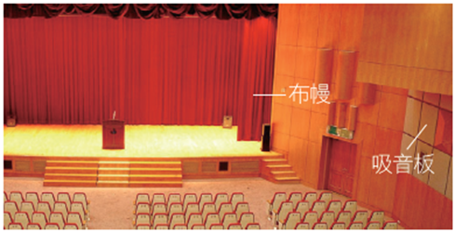
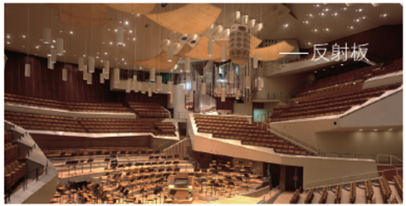
例如左圖厚重的吸音布幔與吸音板可以防止聲音反射，而右圖德國柏林愛樂音樂廳上方的聲音反射板可以將聲音反射至適當的地方。

此次作業的內容，請去欣賞在表演廳舉辦的活動，演講或合唱，舞蹈表演均可，但要請與你所找到的吸音裝置或反射聲音的裝置合影，把照片貼上學習單並小小說明你找到什麼、可能的作用是什麼。
相片黏貼處 | 說 明

